МИНИСТЕРСТВО ЦИФРОВОГО РАЗВИТИЯ, СВЯЗИ И

МАССОВЫХ КОММУНИКАЦИЙ РОССИЙСКОЙ ФЕДЕРАЦИИ

Ордена Трудового Красного Знамени федеральное государственное бюджетное образовательное учреждение высшего образования

«МОСКОВСКИЙ ТЕХНИЧЕСКИЙ УНИВЕРСИТЕТ

СВЯЗИ И ИНФОРМАТИКИ»

Кафедра «Сети связи и системы коммутации»

Лабораторная работа №8

по дисциплине «Web-программирование»

Выполнил студент

группы БФИ1901

Кочеринский Н.В.

Проверил:

Москва, 2021

**Оглавление**

**1 Задание на лабораторную работу** 3

**2 Ход лабораторной работы.** 3

2.1 Изучение библиотеки jQuery, добавление подсветки для наведенного поста и эффекта для картинки-логотипа. 3

**Список используемых источников** 8

# **1 Задание на лабораторную работу**

1. Сделайте так, чтобы при наведении на картинку-логотип она увеличивалась в размерах (ширина становилась больше на 20px, а высота увеличивалась пропорционально).
2. Загрузите ваш проект на любой гит-репозиторий (GitHub, GitLab, Google Code, Bitbucket и т.п.).

# **2 Ход лабораторной работы.**

## 2.1 Изучение библиотеки jQuery, добавление подсветки для наведенного поста и эффекта для картинки-логотипа.

Для начала нам необходимо скачать последнюю версию библиотеки jQuery, это можно сделать с помощью официального сайта. Далее подключим скачанный файл к нашем HTML-документу. Затем создадим файл, в котором будет реализовано задание лабораторной работы. Подключенные файлы представлены на рисунке 1.

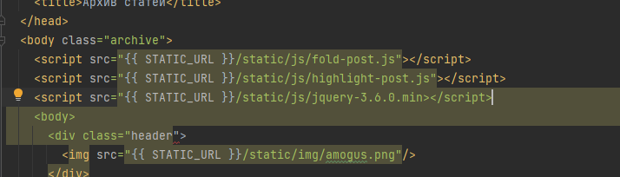

Рисунок 1 – Подключенные файлы.

Далее следует добавить блок с классом «one-post-highlight» в конце блока «one-post», а затем применим к ним стили, показанные на листинге 1.

Листинг 1 – Стили для блока one-post-highlight

.one-post-highlight{  
 position: absolute;  
 top: 0;  
 left: 0;  
 height: 100%;  
 width: 100%;  
 background: black;  
 z-index: -1;  
 opacity: 0;  
}

На рисунке 2 показаны статьи с вышеуказанными стилями.

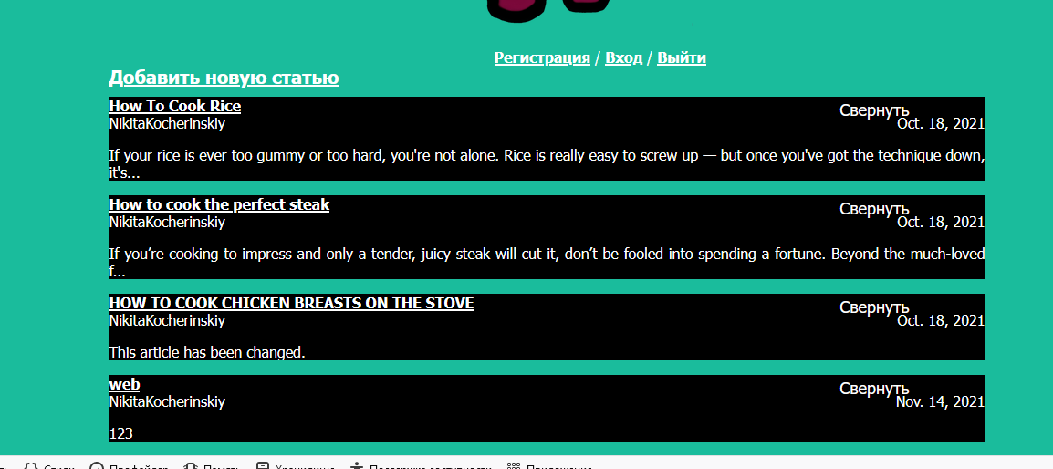

Рисунок 2 – Страница со статьями

Далее в файл highlight-post.js, добавим программный код, который представлен на листинге 2.

Листинг 2 – Файл highlight-post.js

$(***document***).ready(function (){  
 $(".one-post").hover(  
 function (event){  
 ***console***.log("Навели");  
 ***console***.log(event.currentTarget);  
 },  
 function (event){  
 ***console***.log("Вывели");  
 }  
 );  
});

На рисунке 3 представлен результат работы функции.

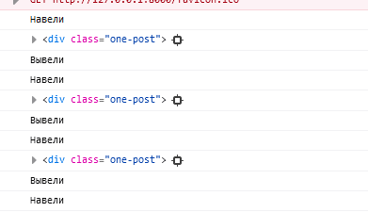

Рисунок 3 – Результат работы

Далее добавим эффект анимации, программный код функции представлен на листинге 3. Результат затемнения представлен на рисунке 4.

Листинг 3 – Файл highlight-post.js

$(***document***).ready(function () {  
 $(".one-post").hover(  
 function (event) {  
 $(event.currentTarget)  
 .find(".one-post-shadow")  
 .animate({opacity: "0.1"}, 300);  
 },  
 function (event) {  
 $(event.currentTarget)  
 .find(".one-post-shadow")  
 .animate({opacity: "0"}, 300);  
 },  
 );  
});

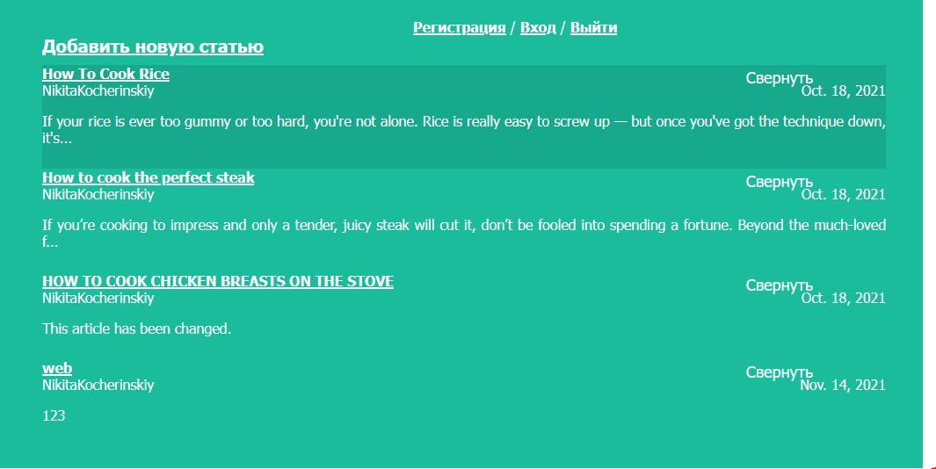

Рисунок 4 – Результат затемнения.

Далее необходимо сделать так что бы при наведении, картинка увеличивалась в размерах, то есть ширина становилась на 20рх больше, а высота увеличивалась пропорционально. Для этого в файл highlight-post.js добавим функцию, программный код которой представлен на листинге 4, результат представлен на рисунках 5-6.

Листинг 4 - Файл highlight-post.js

$(***document***).ready(function () {  
 $(".one-post").hover(  
 function (event) {  
 $(event.currentTarget)  
 .find(".one-post-highlight")  
 .animate({ opacity: "0.1" }, 300);  
 },  
 function (event) {  
 $(event.currentTarget)  
 .find(".one-post-highlight")  
 .animate({ opacity: "0" }, 300);  
 },  
  
 $("img").hover(  
 function (event) {  
 $(event.currentTarget).animate({ width: 338, height: 328 }, 300);  
 },  
 function (event) {  
 $(event.currentTarget).animate({ width: 318, height: 308 }, 300);  
 }  
 )  
 );  
});

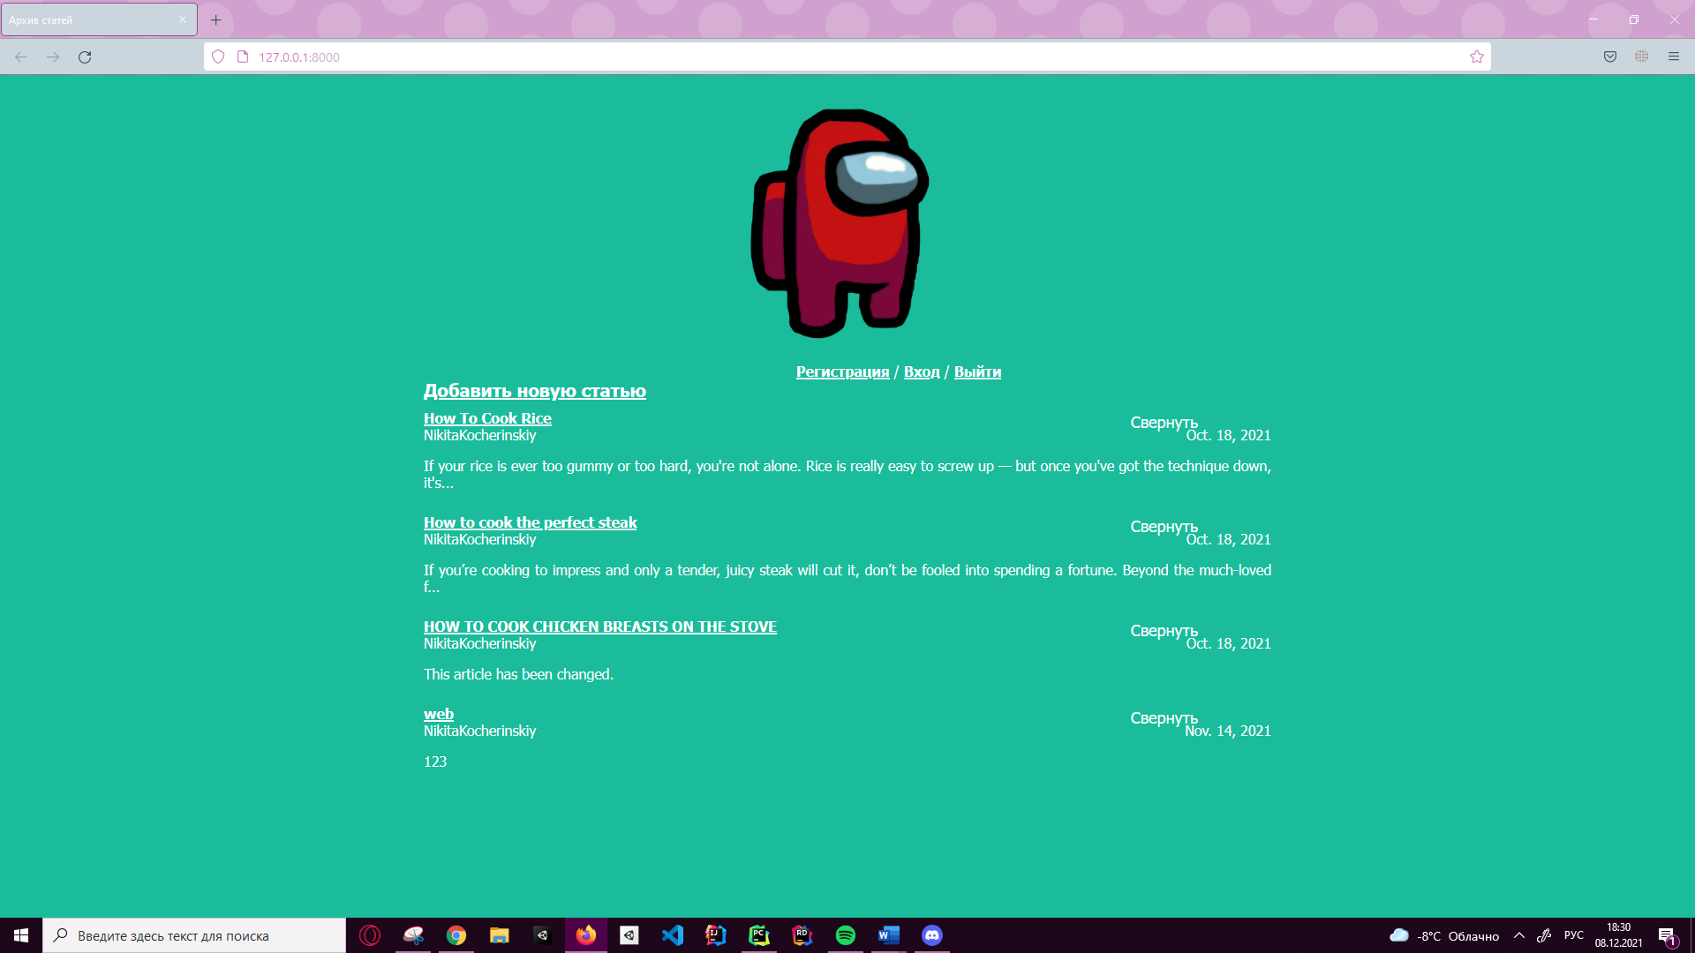

Рисунок 5 – Обычная картинка.

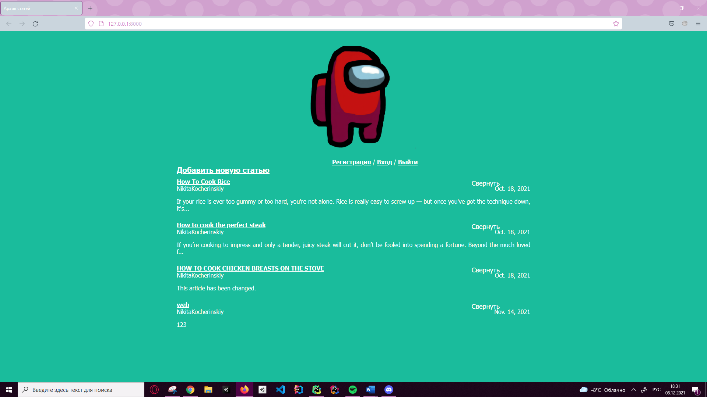

Рисунок 6 – Увеличенная картинка.

**Список используемых источников**

1 ГОСТ 7.32-2017 СИБИД. Отчет о научно-исследовательской работе. Структура и правила оформления.

2 ГОСТ 7.1-2003 Библиографическая запись. Библиографическое описание.